Частное учреждение образования
«Колледж бизнеса и права»
УТВЕРЖДАЮ
Ведущий методист
колледжа
_____________Е.В. Паскал
« ____ » _________ 2021

Специальность: 2-40 01 01 «Программное обеспечение информационных технологий» | Учебная дисциплина: «Автоматизация управленческой деятельности организации»

Лабораторная работа №1
Инструкционно - технологическая карта

ТЕМА: Создание новой информационной базы для разработки прикладного решения
ЦЕЛЬ работы: Научиться создавать новую информационную базу для разработки прикладного решения.
ВРЕМЯ ВЫПОЛНЕНИЯ: 2 часа

Содержание работы
- Задания
- Контрольные вопросы
- Литература

- Задания
Выполните предложенные ниже задания.
- Создайте новую информационную базу, для этого необходимо выполнить следующие действия: запустить «1С:Предприятие»; в открывшемся диалоге список информационных баз, если этот список пуст, система сама предложит создать новую базу, если же в списке информационных баз содержится какая-либо база, например, демонстрационная конфигурация, то для создания новой базы нажмите кнопку Добавить (рис. 1).

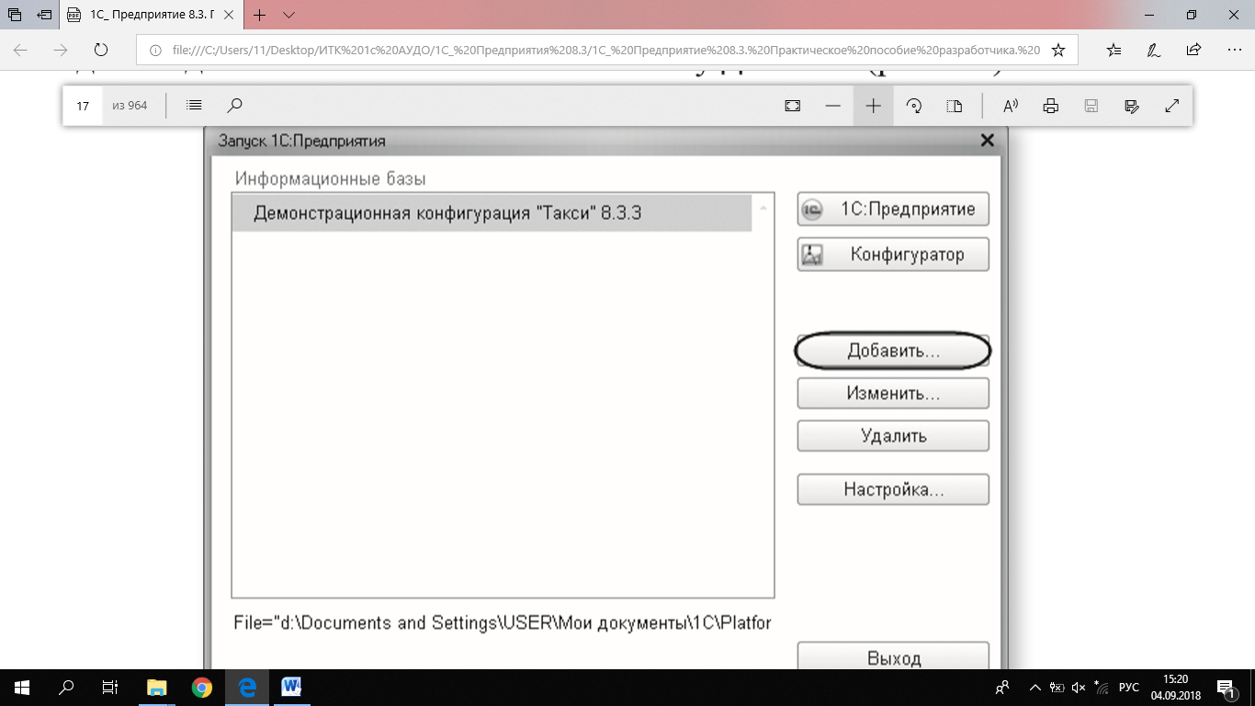
Рис. 1 Создание новой информационной базы.
Шаг 1 В открывшемся диалоге выберите пункт Создание новой информационной базы
Шаг 2 Нажмите кнопку Далее. На следующем шаге выберите пункт Создание информационной базы без конфигурации...
Шаг 3 Нажмите кнопку Далее. На следующем шаге задайте наименование вашей информационной базы и выберите тип ее расположения: На данном компьютере…
Шаг 4 Нажмите кнопку Далее. На следующем шаге укажите каталог для расположения вашей информационной базы. Язык по умолчанию установлен в значение Русский.
Шаг 5 Нажмите кнопку Далее. На следующем шаге нажмите кнопку Готово.
Шаг 6 В диалоге запуска «1С:Предприятия», в списке информационных баз вы увидите созданную новую пустую базу.
Запустите «1С:Предприятие» в режиме Конфигуратор. Для этого нажмите кнопку Конфигуратор в диалоге запуска системы. Окно конфигуратора (рис. 2).

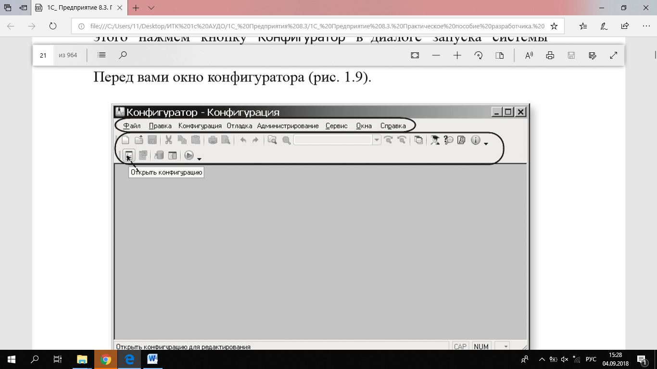
Рис. 2 Окно конфигуратора
С помощью инструмента конфигуратор создается конфигурация. Сразу под заголовком окна находится главное меню конфигуратора, содержащее пункты: Файл, Правка, Конфигурация, Администрирование и т. п. В каждом из этих пунктов содержатся подпункты, вызов которых обеспечивает выполнение различных действий конфигуратора. Ниже находится панель инструментов конфигуратора, в которую в виде кнопок-пиктограмм помещены наиболее часто используемые действия, вызываемые из меню. Таким образом, одни и те же действия можно выполнить двумя разными способами: вызвав определенный пункт меню или нажав соответствующую ему кнопку на панели инструментов.
При подведении к какой-либо кнопке мышь, задержите ее на несколько секунд, и появится всплывающая подсказка, поясняющая назначение этой кнопки (см. рис. 3). В случае надобности можно настроить панель инструментов под себя, удаляя или добавляя нужные вам кнопки (рис. 3).
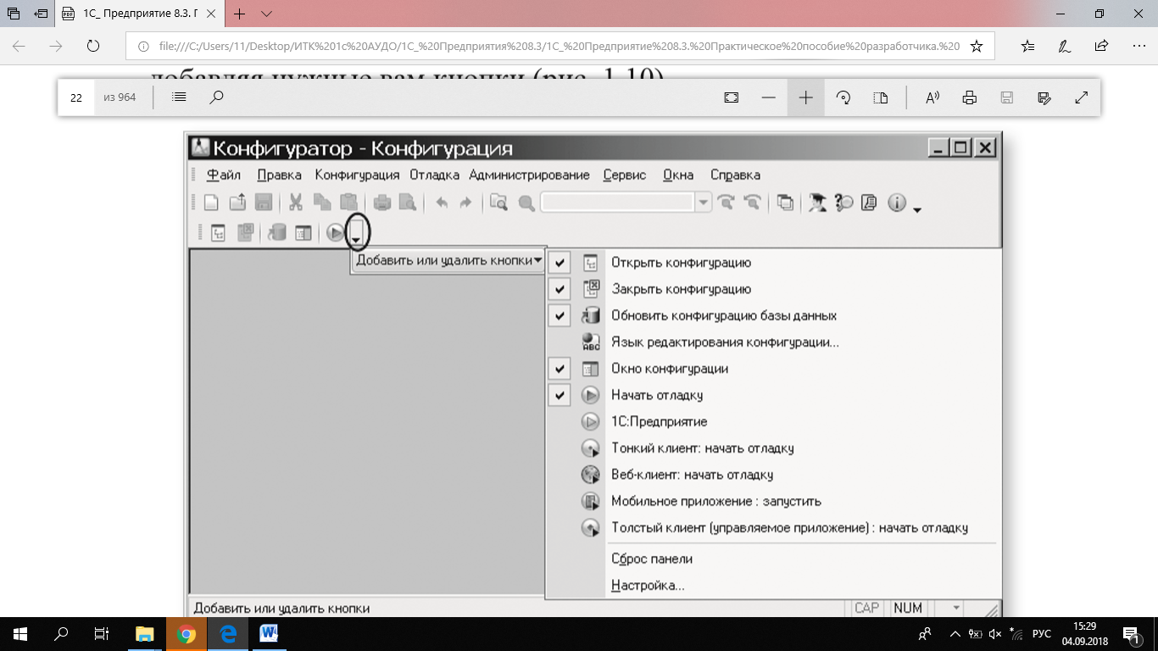
Рис. 3. Настройка панели инструментов конфигуратора
Первая команда, с которой начинается работа с любой конфигурацией, – Конфигурация  Открыть конфигурацию или соответствующей кнопки на панели инструментов (см. рис. 2). На экране откроется дерево объектов конфигурации (рис. 4).
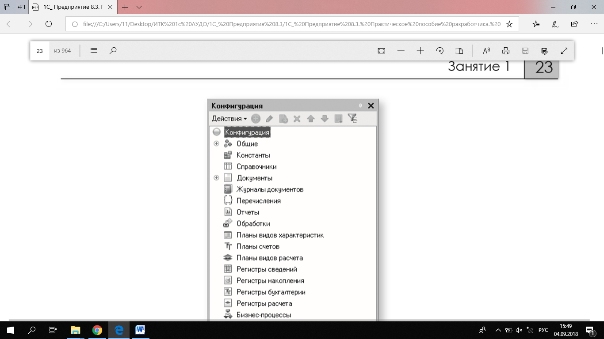
Рис. 4. Дерево конфигурации
Дерево объектов конфигурации – основной инструмент, с которым работает разработчик. Дерево объектов конфигурации содержит в себе практически всю информацию о том, из чего состоит конфигурация. Для облегчения работы разработчика все, из чего состоит конфигурация, сгруппировано. Если перемещаться по дереву и нажимать на +, то очевидно, что ни в одной группе ничего нет. Исключение составит лишь группа Общие  Языки, в которой указан «Русский». Этот «Русский» платформа создала сама, поскольку в данном случае конфигуратор использует русскоязычный интерфейс.
Конфигурация представляет собой описание, структуры данных, которые пользователь будет использовать в режиме работы 1С:Предприятие. Конфигурация описывает всевозможные алгоритмы обработки этих данных, содержит информацию о том, как эти данные должны будут выглядеть на экране и на принтере и т. д. В дальнейшем платформа «1С:Предприятие» на основании этого описания создаст базу данных, которая будет иметь необходимую структуру и предоставит пользователю возможность работать с этой базой данных. Для того чтобы систему «1С:Предприятие» можно было быстро и легко настраивать на нужные прикладные задачи, все описание, которое содержит конфигурация, состоит из неких логических единиц, называемых объектами конфигурации.
Допустимо создавать только объекты определенных видов. Но каждого вида объектов можно создать столько, сколько нужно. Объекты одного вида отличаются от объектов другого вида тем, что имеют разные свойства (точнее говоря, разный набор свойств). Объекты могут взаимодействовать друг с другом, и можно описать такое взаимодействие.
Для того чтобы открыть и закрыть конфигурацию, следует использовать пункты меню Конфигурация  Открыть конфигурацию и Конфигурация  Закрыть конфигурацию или соответствующие им кнопки на панели инструментов. После того как конфигурация открыта, ее состав появляется в окне дерева конфигурации (см. рис. 4). Это окно можно закрыть, как любое другое окно Windows, при этом конфигурация останется открытой (то есть доступной для редактирования). Добавить новый объект конфигурации можно несколькими способами.
Первый способ: Необходимо установить курсор на ту ветку объектов конфигурации, и в командной панели окна конфигурации нажать кнопку Действия  Добавить (рис. 5).
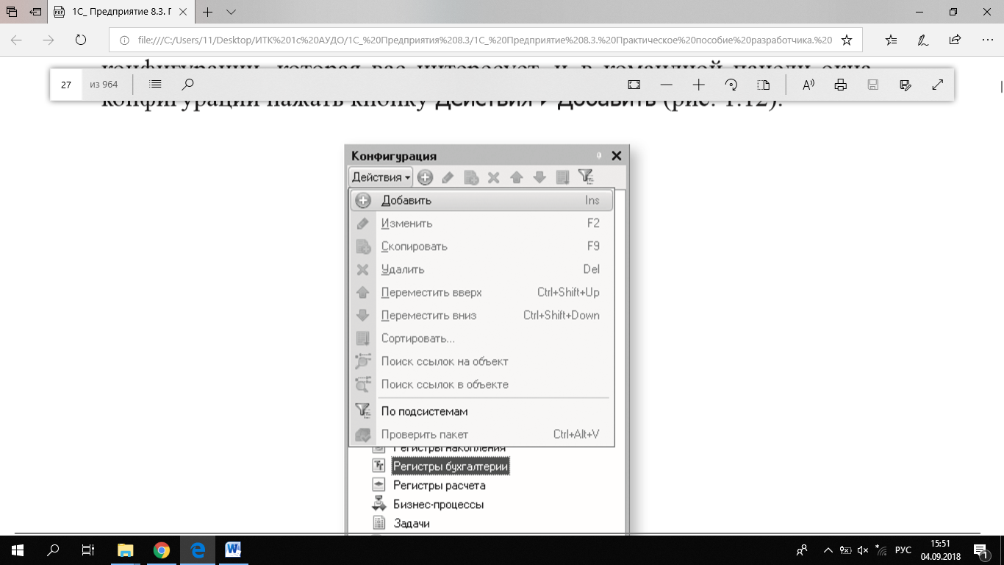
Рис. 5. Добавление нового объекта конфигурации
Второй способ: Воспользоваться контекстным меню, которое вызывается при нажатии на правую клавишу мыши. Установите курсор на интересующую вас ветку объектов конфигурации и нажать правую клавишу мыши. В появившемся меню выберите пункт Добавить (рис. 6).
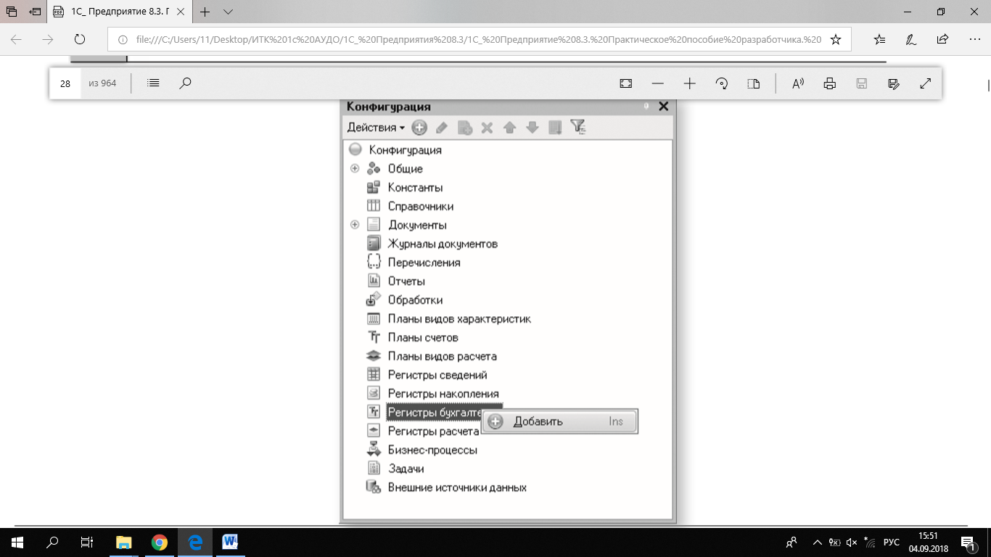
Рис. 6. Добавление нового объекта конфигурации
Третий способ: Установить курсор на ветку объектов конфигурации и в командной панели окна конфигурации нажать кнопку Добавить (с пиктограммой +), рис. 7.
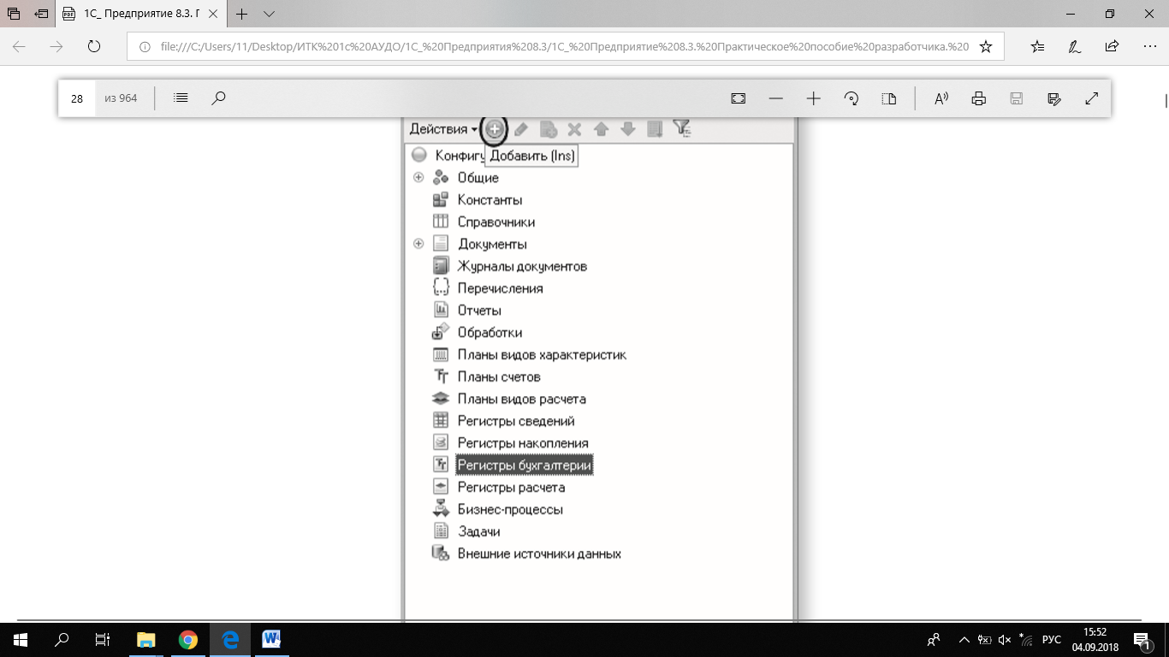
Рис. 7. Добавление нового объекта конфигурации
Палитра свойств – это специальное служебное окно, которое позволяет редактировать все свойства объекта конфигурации и другую связанную с ним информацию. Поскольку разные объекты конфигурации имеют самые разные свойства, содержимое этого окна будет меняться в зависимости от того, какой объект является текущим (на каком объекте конфигурации установлен курсор).
Выделите в дереве объектов конфигурации корневой элемент Конфигурация и двойным щелчком мыши откройте его палитру свойств. Задайте имя конфигурации: ФИО (Ваше). Соответствующий ему синоним устанавливается автоматически, но его можно изменить по своему усмотрению. В дальнейшем именно он будет виден в рабочем окне «1С:Предприятия» (рис. 8).
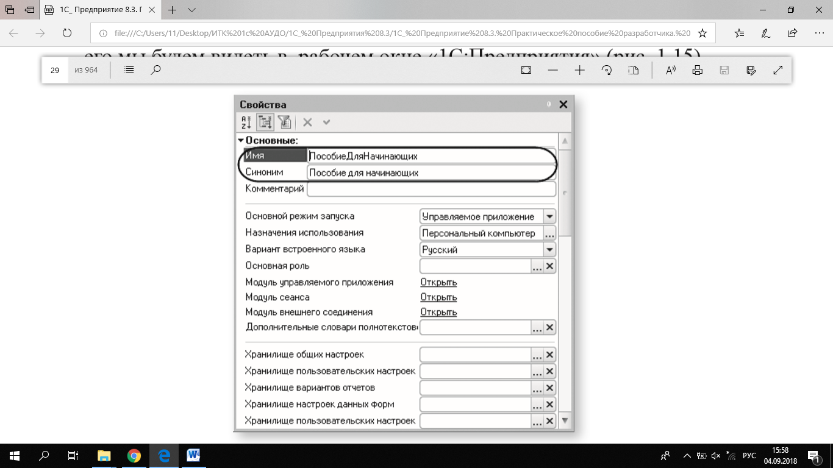
Рис. 8. Палитра свойств конфигурации
При некоторых действиях разработчика палитра свойств открывается автоматически. Но разработчик всегда может открыть палитру свойств объекта конфигурации самостоятельно, воспользовавшись пунктом Свойства контекстного меню правой кнопки мыши. В этом случае, палитра свойств откроется и будет закреплена на рабочей области конфигуратора. То есть при выделении какого-либо объекта конфигурации окно его свойств всегда будет открыто. Однако есть удобная возможность открепить палитру свойств, используя символ кнопки в заголовке окна палитры свойств (рис. 9).
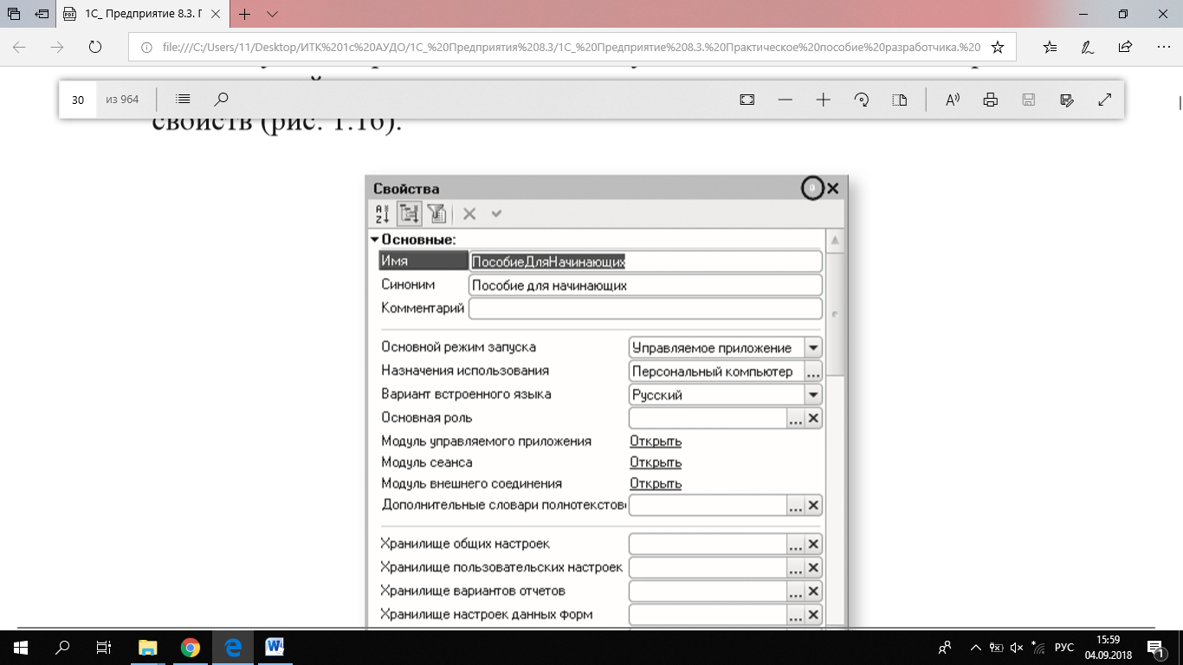
Рис. 9. «Открепим» палитру свойств
В этом состоянии, при наведении курсора мыши на любое другое окно, палитра свойств будет сворачиваться на дополнительную панель в правой части экрана (рис. 10).
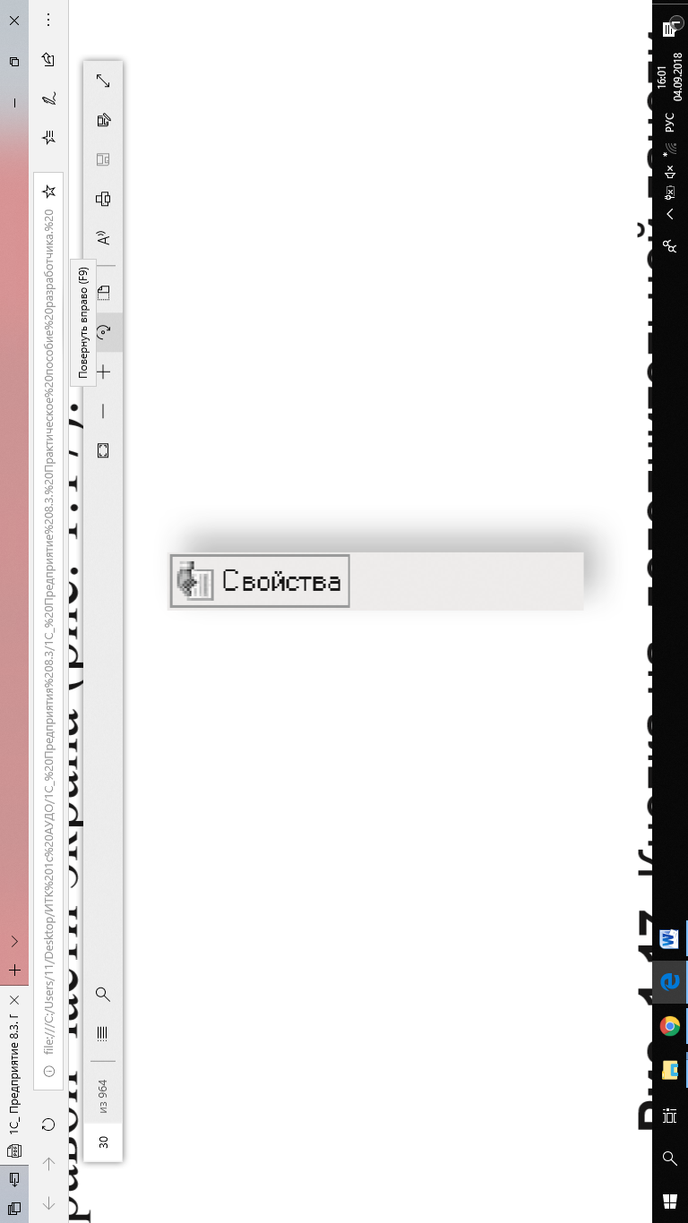
Рис. 10. Кнопка на дополнительной панели
При наведении курсора мыши на символ свернутой палитры свойств она будет открываться. Подобным поведением (возможностью быть прикрепленным, прячущимся и т. д.) обладает не только окно палитры свойств, но и другие окна конфигуратора (например, окно дерева конфигурации).
Для проверки изменения в режиме 1С:Предприятие, выполните пункт меню Отладка  Начать отладку или нажмите соответствующую кнопку на панели инструментов конфигуратора. Система сама анализирует наличие изменений в конфигурации и выдает соответствующий вопрос об обновлении конфигурации базы данных (рис. 11).
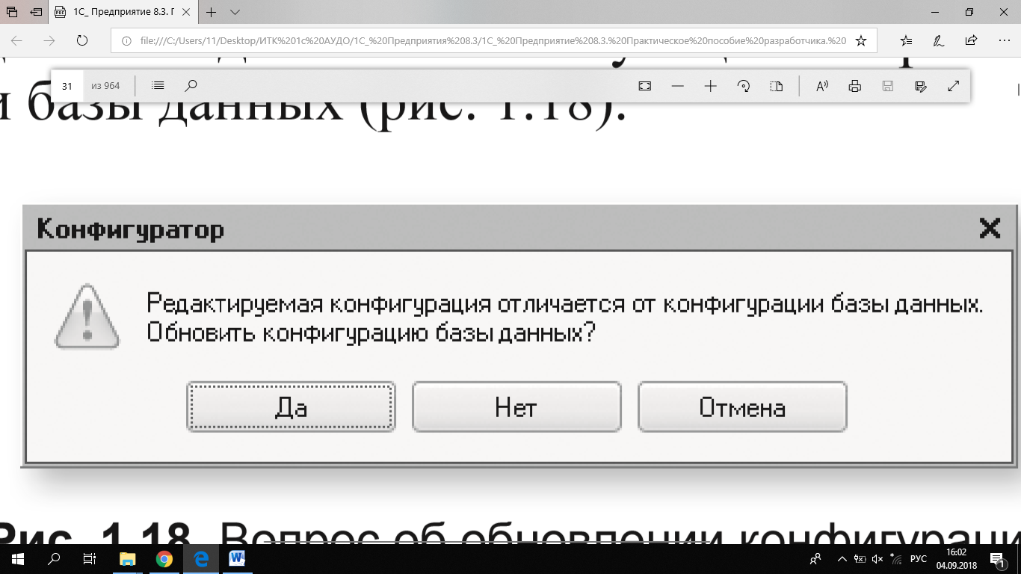
Рис. 11. Вопрос об обновлении конфигурации
На вопрос конфигуратора ответьте Да, и на экране появится окно «1С:Предприятия» (рис. 12).
В заголовке окна видно название конфигурации. Пустое пространство – это рабочая область приложения, которая пока ничем не заполнена.
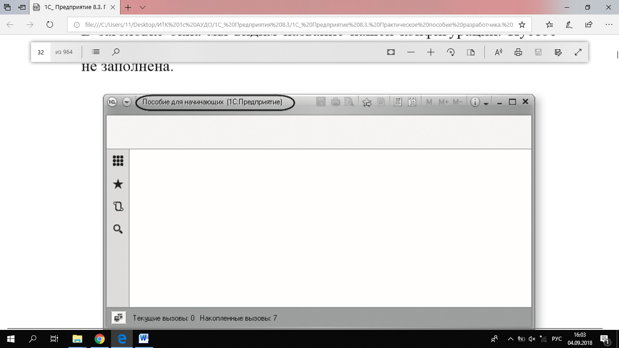
Рис. 12. «1С:Предприятие»
В заголовке окна приложения, помимо названия, находится область системных команд, которые стандартно присутствуют в любом прикладном решении. С их помощью можно вызвать главное меню приложения, окно информации, печать и т. д.
- Подготовьте отчет по лабораторной работе, в отчете необходимо дать ответы на контрольные вопросы

2 Контрольные вопросы
1. Что такое конфигурируемость системы «1С:Предприятие»?
- Из каких основных частей состоит система?
- Что такое платформа, и что такое конфигурация?
- Для чего используются разные режимы запуска системы
- «1С:Предприятие»? Что такое дерево объектов конфигурации?
- Что такое объекты конфигурации?
- Что создает система на основе объектов конфигурации?
- Какими способами можно добавить новый объект конфигурации?
- Зачем нужна палитра свойств?
- Как запустить «1С:Предприятие» в режиме отладки?

3 Литература
- Сборник лабораторных работ для студентов учебных заведений, изучающих программирование в системе 1С:Предприятие 8 Чистов П.А., Мальгинова А.А. М.: ООО «1С-Паблишинг», 2021.
- Разработка интерфейса прикладных решений на платформе "1С:Предприятие 8" В.А. Ажеронок, А.В. Островерх, М.Г. Радченко, Е. Ю. Хрусталева М.: ООО «1С-Паблишинг», 2018.
- 101 совет начинающим разработчикам в системе 1С:Предприятие Е. Ю. Хрусталева М.: ООО «1С-Паблишинг», 2019
- Разработка сложных отчетов в «1С:Предприятии 8». Система компоновки данных. Хрусталева Е.Ю. М.: ООО «1С-Паблишинг», 2019.
- 1С:Предприятие 8.3. Практическое пособие разработчика. Примеры и типовые приемы Радченко М.Г., Хрусталева Е.Ю. М.: ООО «1С-Паблишинг», 2019.

Преподаватель Л.В. Басалыга

Рассмотрена на заседании цикловой комиссии
Программного обеспечения информационных
технологий № 10
Протокол № ___ от «___» ______ 202__
Председатель ЦК _______________________

